Pittacus, de eerste bescheiden filosoof

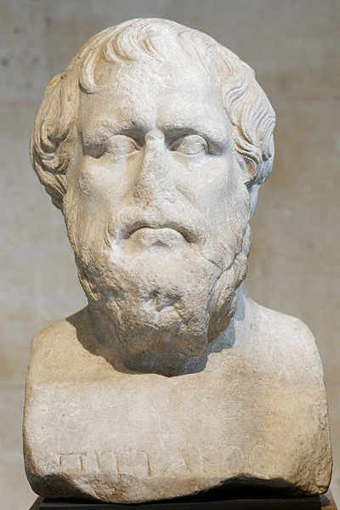

Buste van Pittacus in het Louvre,
Romeinse kopie uit 1e eeuw naar een Grieks origineel

Pittacus (rond 600 vóór het jaar 0) is één van de 4 personen die in elk lijstje uit de oudheid van “de 7 wijzen” is opgenomen (naast Thales, Solon en Bias).

De tuin

Pittacus was een generaal van de troepen van de stad Mytilene, hoofdstad van Lesbos.
Hij won een veldslag tegen de Atheense troepen. Daarom werd hem het bestuur van de stad toevertrouwd. Gedurende 10 jaar voerde hij een “wijs” bestuur, gericht op verzoening, en stelde het staatsbestel op orde.
Bij zijn aftreden wilden de inwoners hem bedanken:

De Mytileners schonken hem ook een stuk land en hij wijdde dat aan een godheid. Het heet nu nog Pittacus’ land.

Pittacus behoudt de grond dus niet voor zichzelf, maar stelt hem ter beschikking van de eredienst, maar wel niet helemaal:

Volgens Sosicrates zonderde hij voor zichzelf een klein stukje af en verklaarde hij dat de helft meer was dan het geheel.

We weten niet hoe dat domein eruit zag, wat er op bebouwd werd, laat staan dat we er een afbeelding kunnen van geven, maar we vernemen het essentiële: een mens moet geen groter stuk land aannemen dan hij nodig heeft.

De filosofie

Pittacus bekommerde zich, voor zover we kunnen opmaken uit de overgeleverde fragmenten, niet over hoe we kennis kunnen opdoen of over de wereld in elkaar zit.
Als wijze nam hij echter standpunten in over de vraag hoe we best leven (zingevingsethiek) en hoe we best omgaan met onze medemensen (samenlevingsethiek).

Zingevingsethiek

Het leven bevat onheil, maar het is mogelijk dit voor een stuk af te wenden. Dit moet men in de mate van het mogelijke proberen, maar men moet ook aanvaarden dat men niet alles kan en onheil soms toch komt:

Verstandige mensen, leerde hij, treffen voordat onheil komt voorzieningen, zodat het niet komt, en moedige mannen verdragen het dapper als het komt.

Matiging in genot is nodig, want het voorkomt dat men overtredingen begaat. Matiging is echter niet gemakkelijk, zeker niet als de genotsmiddelen rijkelijk voor handen zijn. Daarom moet de wet de mensen helpen zich te matigen:

Hij stelde ook wetten in: als iemand in dronkenschap een overtreding beging, zou zijn straf verdubbeld worden; daardoor wilde hij bereiken dat de mensen niet zouden drinken, omdat er zoveel wijn op het eiland was.

De zin van het leven ligt zeker niet in veel hebben. Het verhaal over het stuk land dat hij slechts behoudt voor het noodzakelijke, wordt onmiddellijk aangevuld met een soortgelijk verhaal over geld:

Toen Croesus hem eens geld aanbood, wees hij dat af omdat hij al dubbel zoveel had als hij wilde hebben. Omdat zijn broer kinderloos was gestorven, had hij namelijk diens bezittingen geërfd.

Diogenes Laërtius citeert in dit verband een brief van Pittacus aan Croesus:

“U verzoekt mij naar Lydië te komen om uw rijkdom te zien. […] Ik schiet er niets mee op naar Sardis [de hoofdstad van Lydië] te reizen, want ik heb geen goud nodig en mijn bezitingen zijn voldoende, ook voor mijn vrienden. Toch kom ik om me met u, mijn gastheer, als vriend te onderhouden.”

Pittacus is geen asceet en wijst niet geld af (dat zou nederigheid zijn), maar wil ook niet teveel geld (dat zou hoogmoed zijn): je moet slechts voldoende geld hebben, zoveel geld hebben als nodig is, voor jezelf en voor je vrienden.
Belangrijker dan rijkdom is in elk geval vriendschap.
Pittacus vat zijn levenswijsheid als volgt samen:

Houd van bezonnenheid. Koester waarheid, goede trouw, ervaring, schranderheid, vriendschap en zorgzaamheid.

Samenlevingsethiek

Wat de houding tegenover anderen betreft, formuleert Pittacus, als één der eersten, de gulden regel:

Doe je buurman niet aan wat je van hem niet zou verdragen.

Wat meer is: Pittacus ziet onmiddellijk in dat wie deze regel consequent toepast, gelijkheid moet nastreven.
In een alternatieve versie van het reeds gegeven verhaal over het aanbieden van grond, gaat het om het gebied dat de Mytileners dank zij Pittacus op de Atheners hadden veroverd. De inwoners bieden Pittacus de helft van de grond aan, maar hij staat erop dat alles gelijk onder de burgers wordt verdeeld, op basis van de regel:

Het gelijke deel is meer dan het grotere deel.

Het grotere deel zal materieel gezien meer zijn (het levert meer materiële rijkdom), maar het gelijke deel is ideëel meer: gelijkheid is van groter belang dan de eigen rijkdom.

Het is allemaal niet uitgewerkt, maar de hier aangehaalde uitspraken – de vroegste van de Griekse filosofie – suggereren dit diep inzicht: bescheidenheid, niet meer aannemen dan je nodig hebt, hangt samen met een samenlevingsethiek van wederkerigheid en dat betekent in essentie gelijkheid.

Lees hierover de tekst Bescheidenheid in samenlevingsethiek is gelijkheid.

Diogenes Laërtius, Leven en leer van beroemde filosofen, boek 1, 75
Ibidem
Diogenes Laërtius, Leven en leer van beroemde filosofen, boek 1, 78
Diogenes Laërtius, Leven en leer van beroemde filosofen, boek 1, 76
Diogenes Laërtius, Leven en leer van beroemde filosofen, boek 1, 75
Diogenes Laërtius, Leven en leer van beroemde filosofen, boek 1, 81
Diogenes Laërtius, Leven en leer van beroemde filosofen, boek 1, 78
Fragment 10.3

